PONTIFÍCIA UNIVERSIDADE CATÓLICA

CAMPUS POÇOS DE CALDAS

TRABALHO DA DISCIPLINA

ANÁLISE E PROJETO DE SISTEMAS

DOCUMENTO DE REQUISITOS

Cefas Garcia Pereira

Felipe de Moraes

Gustavo Barione

Matheus Alexandre

Matheus Bastos de Carvalho

POÇOS DE CALDAS

01/06/2016

# Requisitos Funcionais

F1. O Sistema deve permitir o cadastro, alteração, consulta e exclusão de clientes. Para isso o usuário deverá inserir as informações de identificação do cliente.

NF1.1 O sistema deverá prevenir o cadastro de usuários com dados repetidos.

F2. O Sistema deve permitir o cadastro, alteração, consulta e exclusão de funcionários. Para isso o usuário deverá inserir as informações de identificação do funcionário.

NF2.1 O sistema deverá prevenir o cadastro de usuários com dados repetidos.

F3. O Sistema deve permitir que o usuário cadastre, altere e consulte produtos no estoque da concessionária.

NF4.1 O sistema deverá prevenir o cadastro de produtos com dados repetidos.

F4. O Sistema deve permitir a realização de pedidos de produtos pelo funcionário. Para tal o funcionário deverá indicar o produto e a quantidade desejada no pedido; bem como o modo de pagamento, o cliente e opcionalmente um desconto à compra.

F5. O Sistema deve permitir que o usuário gere relatório dos clientes cadastrados na concessionária afim de permitir o controle das atividades realizadas no estabelecimento.

# Requisitos Suplementares

S1. O cliente deverá estar cadastrado para utilizar qualquer serviço da concessionária.

S2. O sistema deverá fazer uso de banco de dados para a persistência dos dados.

S3. O Sistema deve ser implementado utilizando a linguagem Java na IDE Eclipse e SQL para o banco de dados.

S4. O sistema deve operar via interface desktop.

# Casos de Uso

**Caso de Uso: CDU01 – Cadastrar Cliente**

1. **Descrição resumida do caso de uso**

O funcionário solicita ao cliente que realize o cadastro para que seja possível o uso dos serviços da concessionária. Será necessário que o cliente informe seus dados como: nome, CPF/CNPJ, telefone, e-mail e endereço (estado, município, bairro, CEP). O funcionário irá preencher o formulário e efetivar o cadastro, gerando um código do cliente.

1. **Descrição resumida dos atores**
   1. Ator 1 Cliente
   2. Ator 2 Funcionário
2. **Precondições**
   1. O cliente deve estar com a documentação em mãos.
3. **Cenário Principal**

1 O funcionário pede que o cliente informe seus dados e apresente sua documentação.

2 O cliente os informa.

3 O funcionário preenche o formulário de cadastro com os dados passados pelo cliente.

4 O funcionário gera o código do cliente.

5 O funcionário imprimi o comprovante.

6 O cliente assina um comprovante, validando o cadastro.

1. **Cenários Alternativos**

5a Problemas na impressora.

5a1 O funcionário solicita manutenção na impressora.

5a2 O caso de uso retorna ao passo 5.

1. **Pós-condições**
   1. O cliente estará cadastrado na concessionária

**Caso de Uso: CDU02 – Cadastrar Produtos**

1. **Descrição resumida do caso de uso**

O funcionário acessa a sessão da aplicação responsável pelo cadastro de produtos. Ele informa as características do produto, como: nome, descrição, peso, valor e quantidade no estoque. Após o preenchimento é necessária a confirmação pelo funcionário.

1. **Descrição resumida dos atores**
   1. Ator 1 Funcionário
2. **Cenário Principal**

1 O funcionário acessa a sessão de cadastro de produtos.

2 O funcionário preenche o formulário com os dados do produto.

3 O funcionário confirma o cadastro.

1. **Pós-condições**
   1. O funcionário terá cadastrado um produto no estoque.

**Caso de Uso: CDU03 – Cadastrar Vendedores**

1. **Descrição resumida do caso de uso**

O usuário acessa a sessão de cadastro de vendedores e informa ao sistema as informações referentes ao vendedor, como nome e comissão (valor em porcentagem que o mesmo receberá por venda) e o sistema irá gerar automaticamente um código de identificação ao vendedor.

1. **Descrição resumida dos atores**
   1. Ator 1 Funcionário
   2. Ator 2 Vendedor
2. **Cenário Principal**

1 O funcionário pede que o vendedor informe seu nome e apresente sua documentação.

2 O vendedor os informa.

3 O funcionário preenche o formulário de cadastro com os dados passados pelo vendedor.

4 O sistema gera o código do vendedor.

5 O funcionário imprimi o comprovante.

6 O vendedor assina um comprovante, validando o cadastro.

1. **Cenários Alternativos**

5a Problemas na impressora.

5a1 O funcionário solicita manutenção na impressora.

5a2 O caso de uso retorna ao passo 5.

1. **Pós-condições**
   1. O vendedor estará cadastrado na concessionária

**Caso de Uso: CDU04 – Realizar Pedidos**

**1 Descrição Resumida do Caso de Uso**

O vendedor acessa a sessão de “Pedidos” do sistema e seleciona o produto e sua quantidade; escolhidos pelo cliente. Concluída esta etapa, o vendedor deverá se identificar no sistema, selecionar o cliente, informar a forma de pagamento e eventualmente informar o desconto dado ao pedido.

**2 Descrição Resumida dos Atores**

2.1 Gerente

**3 Precondições**

3.1 Devem haver produtos no estoque.

**4 Cenário Principal**

1. O cliente escolhe os produtos que deseja comprar na concessionária.
2. O vendedor acessa a sessão “Pedidos”.
3. O vendedor seleciona os produtos e as quantidades escolhidas pelo cliente.
4. O vendedor identifica o Cliente, através de seu cadastro.
5. O vendedor se identifica, através de seu cadastro.
6. O vendedor seleciona a forma de pagamento juntamente ao cliente.
7. O vendedor informa se haverá desconto e seu valor caso haja.
8. O vendedor confirma a compra.

**5 Cenários Alternativos**

4a Cliente não cadastrado

4a1 O vendedor deverá realizar o caso de uso “CDU01 – Cadastrar Clientes” previamente.

4a2 O caso de uso retorna ao passo 4.

5a Vendedor não cadastrado

5a1 O vendedor deverá ser submetido ao caso de uso “CDU03 – Cadastrar Vendedores” previamente.

5a2 O caso de uso retorna ao passo 5.

6a Forma de pagamento inválida

6a1 O vendedor sugere ao cliente a mudança na forma de pagamento.

6a2 O caso de uso retorna ao passo 6.

**6 Pós-Condições**

6.1 O pedido é realizado

**Caso de Uso: CDU05 – Atualizar Estoque**

**1 Descrição Resumida do Caso de Uso**

O gerente acessa a sessão “Estoque” e seleciona a opção “atualizar estoque”, então ele deverá selecionar o produto que deseja atualizar e informar a quantidade atual do produto no estoque.

**2 Descrição Resumida dos Atores**

2.1 Gerente

**3 Precondições**

3.1 O produto deve estar cadastrado no estoque.

**4 Cenário Principal**

1. O gerente acessa a sessão “Estoque”
2. O gerente seleciona a opção “atualizar estoque”
3. O gerente seleciona o produto que deseja atualizar
4. O gerente informa a quantidade atual do produto no estoque.

**6 Pós-Condições**

6.1 A quantidade do produto é atualizada

**Caso de Uso: CDU06 - Emitir Relatório de Clientes**

**1 Descrição Resumida do Caso de Uso**

Todos os clientes são registrados no sistema. O gerente solicita um relatório ao sistema, este realiza a busca de todos os usuários cadastrados e mostra ao gerente um relatório formatado e detalhado com as informações dos clientes como: nome, código, endereço. Podendo ser também impresso ou salvo em formato .pdf.

**2 Descrição Resumida dos Atores**

2.1 Gerente

**3 Precondições**

3.1 Devem haver clientes cadastrados previamente

**4 Cenário Principal**

1. O gerente solicita um relatório de clientes.
2. O sistema realiza a busca.
3. Um relatório com as informações de cada cliente como: nome, código, endereço, é emitido ao vendedor.
4. Pode ser impresso ou salvo.

**6 Pós-Condições**

6.1 Relatório é emitido.

# Diagrama de Caso de Uso

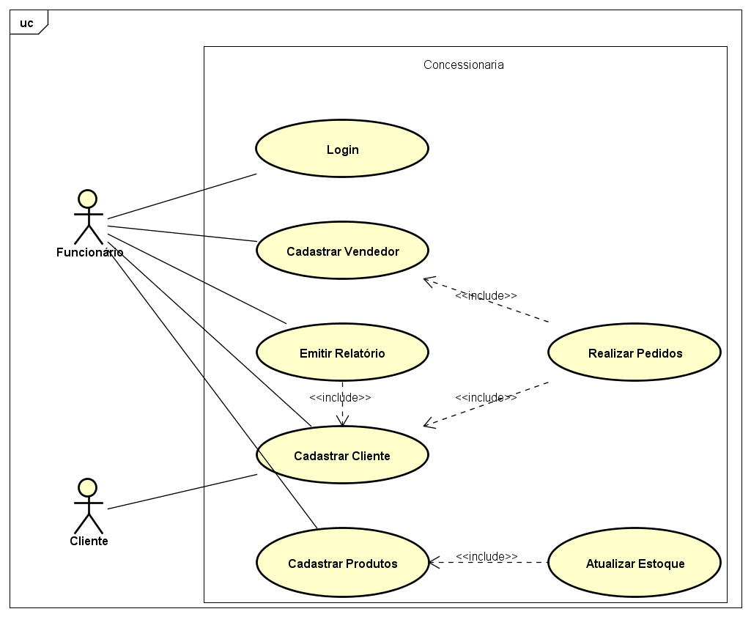

# Matriz Rastreabilidade

|  |  |  |  |  |  |  |
| --- | --- | --- | --- | --- | --- | --- |
|  | **CDU01** | **CDU02** | **CDU03** | **CDU04** | **CDU05** | **CDU06** |
| **F1** | X |  |  | X |  |  |
| **F2** | X | X | X | X | X | X |
| **F3** |  | X |  | X | X |  |
| **F4** |  |  | X |  |  | X |
| **F5** |  |  |  |  | X |  |